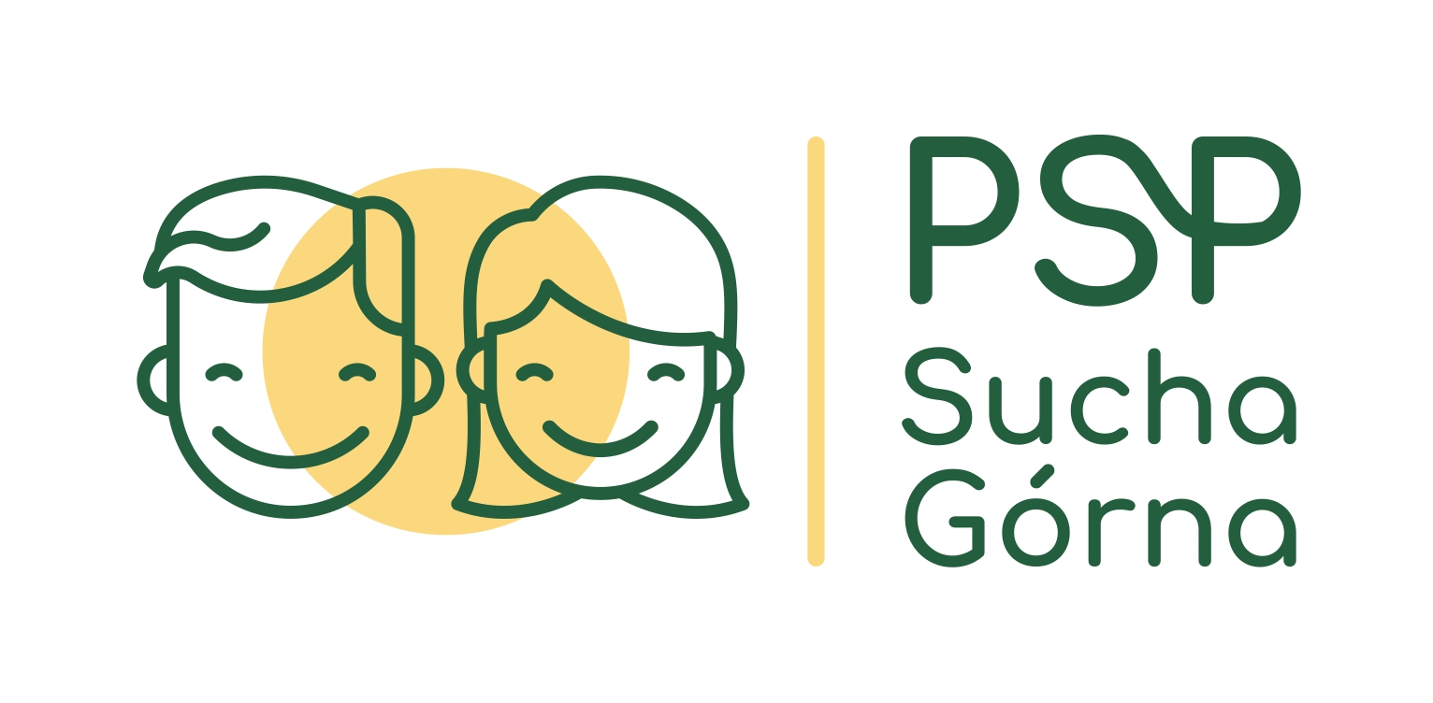
Základní škola a mateřská škola s polským jazykem vyučovacím Horní Suchá, p.o.
Szkoła Podstawowa i Przedszkole z Polskim Językiem Nauczania, j.b.
Těrlická 407, 735 35 Horní Suchá / Sucha Górna
tel. +420 596 425 695, www.pspsuchagorna.cz
____________________________________________________________________

Registrační
číslo

Přestup žáka základní školy do jiné základní školy podle § 49 odst. 1 školského zákona
Žádost zákonného zástupce o vyslovení souhlasu s přestupem dítěte z jiné základní školy

Žadatel – zákonný zástupce:

Jméno, příjmení, titul: ….………………………………………
Datum narození: …………………………………………………
Místo trvalého pobytu: ………………………………………………………………………..…..
Adresa pro doručování: ……………………………………..……………….............................
Tel. kontakt: ………………………………………………………

Ž Á D O S T

Žádáme o přestup žáka / žákyně: …………………………………………………………….

Datum narození: …………………………….

Bydliště: ………………………………………………………………………..………………...

do ……… ročníku
Základní školy a mateřské školy s polským jazykem vyučovacím Horní Suchá, p.o.,
Szkoły Podstawowej i Przedszkola z Polskim Językiem Nauczania w Suchej Górnej, j.b.

ke dni …………………………. ve školním roce ……………………

V současné době plní povinnou školní docházku v základní škole (adresa školy, ročník, třída):

………………………………………………………………………………………………..….

Cizí jazyk: ………………………………………

V …………………., dne ……………….. ………………………………….
Podpis zákonného zástupce

Výše uvedené osobní údaje jsou nutné k vedení dokumentace a školní matriky podle § 28 zákona č. 561/2004 Sb.,
o předškolním, základním, středním, vyšším odborném a jiném vzdělávání (školský zákon) a při jejich zpracování postupuje škola podle Nařízení (EU) 2016/679, o ochraně osobních údajů.

